# Образование

|  |  |
| --- | --- |
| Период | Учебное заведение/Курсы |
| 2017-… | Национальный исследовательский университет «Высшая школа экономики »  Специальность: Иностранные языки и межкультурная коммуникация |
| 2014-2014 | Курсы образовательного модуля «Я знаю. Я – действую» |
| 2006-2017 | Рыбницкая русская гимназия №1 |

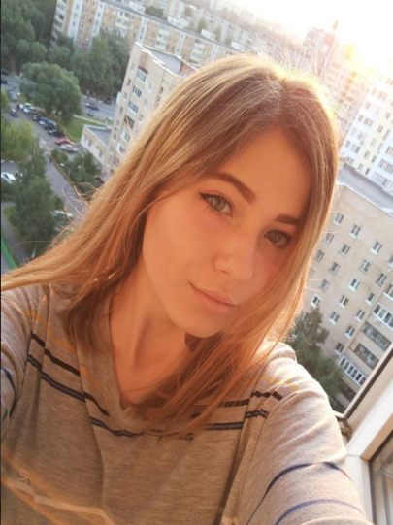**Антошина Валерия Руслановна**

**Контактная информация:**

📪 г.Москва, ул.Энергетическая, 10 кв.2605

🕿 +7(977)458-11-50

🖂 [lera_krasnanchuk@mail.ru](mailto:lera_krasnanchuk@mail.ru)

**Владения языками:**

|  |  |
| --- | --- |
| Английский язык | B1-2(средний) |
| Немецкий язык | A1-2(начальный) |
| Испанский язык | A1-2(начальный) |
| Русский язык | Родной язык |

# Достижения

## 2017

## 2016

## 2015

## 2014, 2013

1. 3 место в городской олимпиаде по английскому языку
2. Диплом 2 степени в международной онлайн-олимпиаде по английскому языку
3. Диплом 3 степени в международной онлайн-олимпиаде по истории

2 место в городской олимпиаде по литературе

3 место в городской научно-практической конференции по английскому языку

Грамоты за участие в проектах «Школа волонтера»

# Знания и навыки

## Личностные

* Тактично, толерантно отношусь к окружающим
* Могу выслушать человека и дать ему толковый совет
* Умею планировать свое время
* Имею средние организаторские способности

## Профессиональные

* Имею опыт работы с:
  + Microsoft Office (Word, Excel, PowerPoint)
  + Adobe Photoshop
  + Sony Vegas Pro
* Свободно пишу и говорю на английском языке
* Имею опыт работы с людьми с ограниченными возможностями
* Вышиваю крестиком

# Личные качества и увлечения

Добрая, отзывчивая, веселая

Люблю заниматься спортом

Увлекаюсь музыкой

Изучаю зарубежную литературу